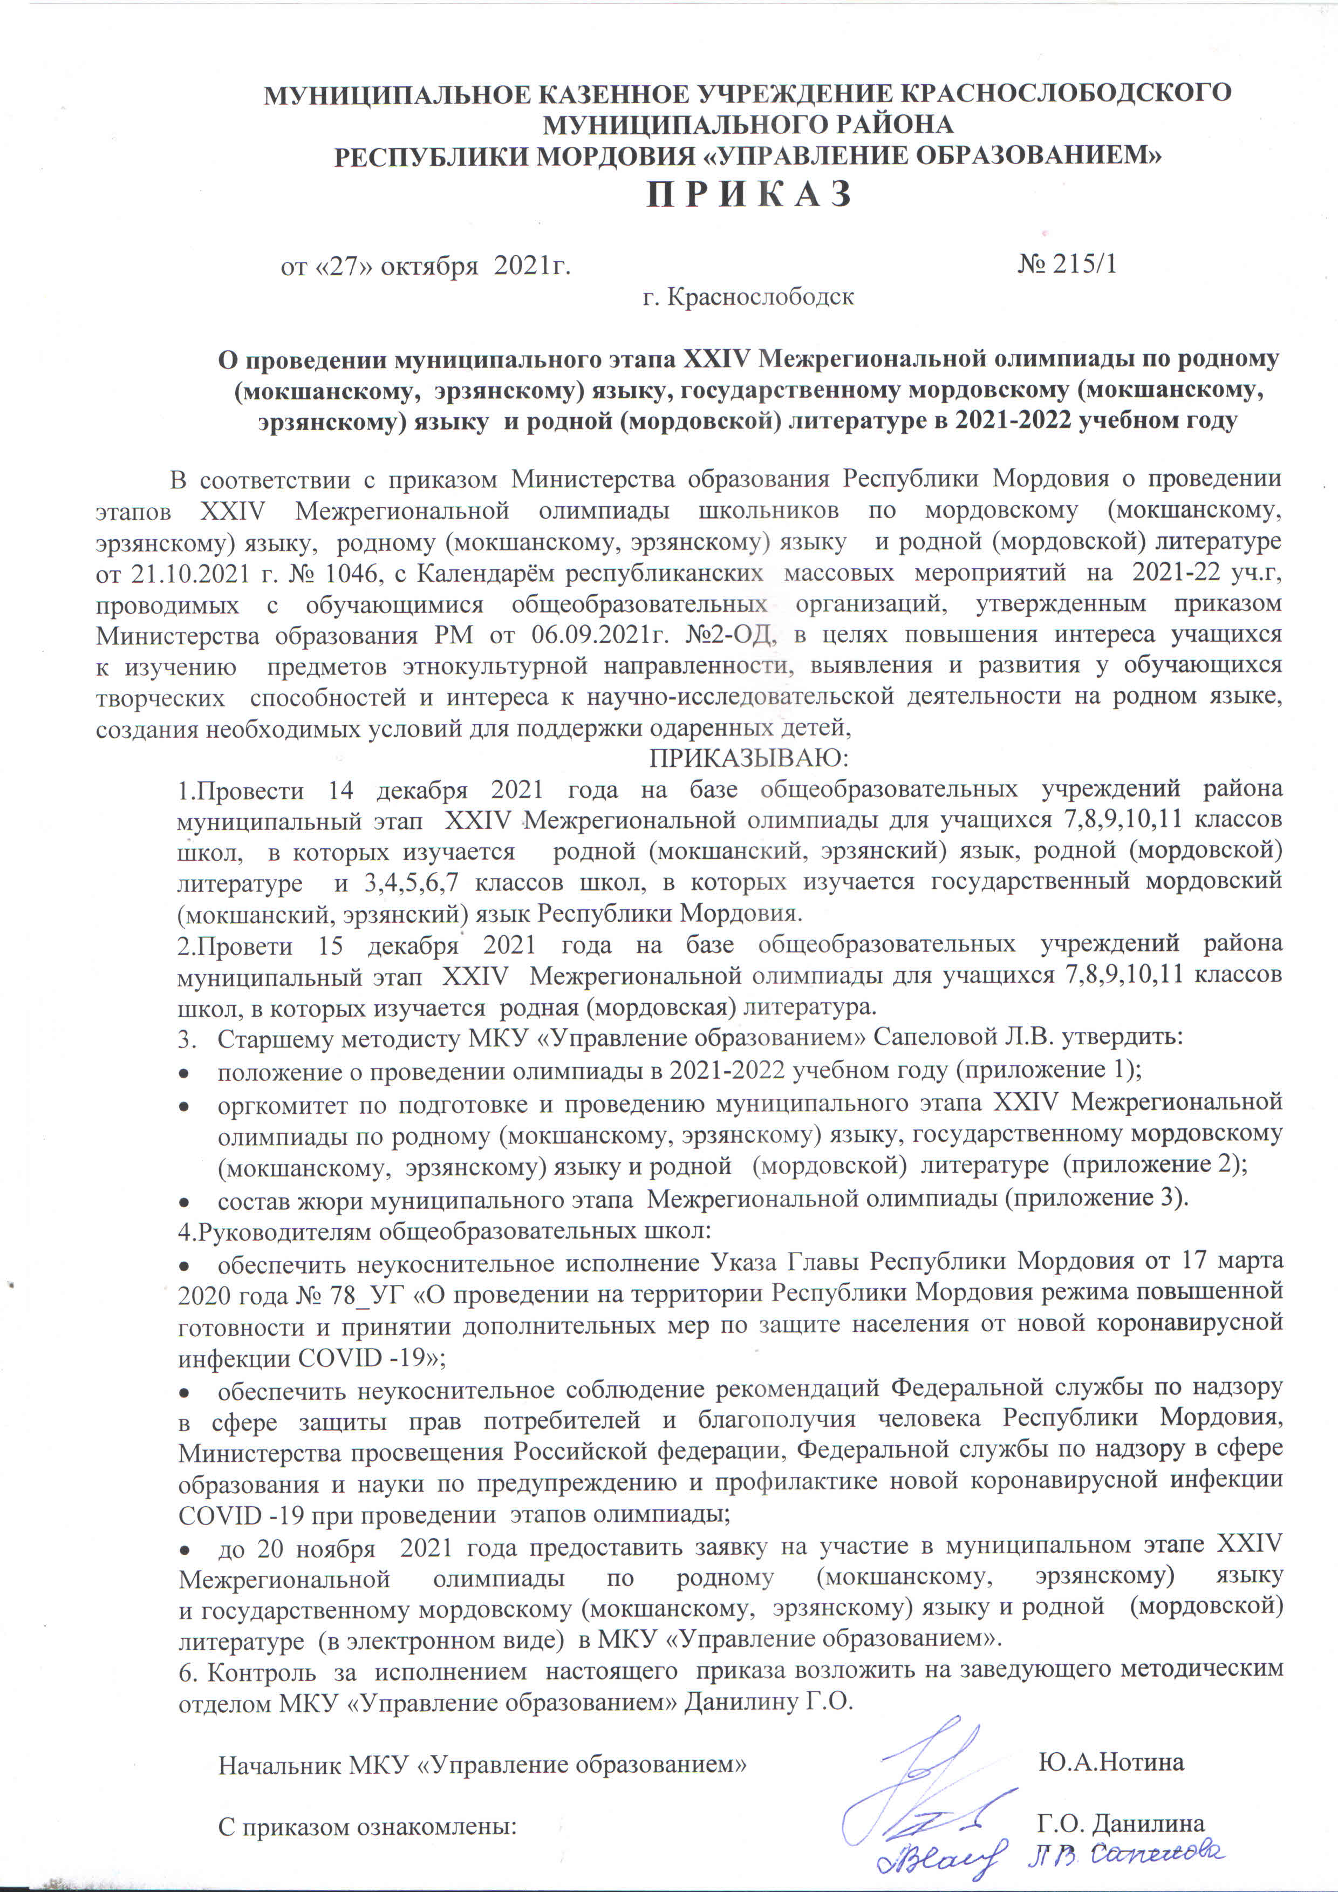

Приложение № 1
к приказу МКУ
«Управление образованием»
от «27» октября 2021 г № 215/1

Положение
о проведении этапов Межрегиональной олимпиады школьников
по мордовскому (мокшанскому, эрзянскому) языку
и родному (мокшанскому, эрзянскому) языку, родной (мордовской) литературе

1. Общие положения
1. Настоящее Положение определяет порядок организации и проведения Межрегиональной олимпиады школьников по мордовскому (мокшанскому, эрзянскому) языку и мордовской литературе (далее - Олимпиада), ее организационное, методическое и финансовое обеспечение, порядок участия в Олимпиаде и определения победителей и призеров.
2. Основными целями и задачами Олимпиады являются выявление и развитие у обучающихся творческих способностей и интереса к научно- исследовательской деятельности, создание необходимых условий для поддержки одаренных детей, пропаганда научных знаний, привлечение ученых и практиков соответствующих областей к работе с одаренными детьми.
3. В Олимпиаде принимают участие на добровольной основе обучающиеся общеобразовательных организаций Республики Мордовия и регионов РФ с компактным проживанием мордовского населения.
4. Олимпиада проводится в четыре этапа: школьный, муниципальный, республиканский, межрегиональный.
5. Организаторами этапов Олимпиады являются: школьного и муниципального - органы местного самоуправления муниципальных районов и городского округа Саранск; республиканского, межрегионального – Министерство образования Республики Мордовия.
6. Общее руководство проведением школьного, муниципального этапов Олимпиады и её организационное обеспечение осуществляют оргкомитеты соответствующих этапов, одной из задач которых является реализация права обучающихся образовательных организаций на участие в олимпиадном движении
2. Порядок и сроки проведения Олимпиады
7. Школьный этап Олимпиады проводится с 28 сентября 2021 года по заданиям, разработанным муниципальными предметно - методическими комиссиями олимпиады.
В первом этапе Олимпиады принимают участие школьники 7, 8, 9, 10, 11 классов школ, в которых изучается родной (мокшанский, эрзянский) язык, родная (мордовская) литература и 3,4,5,6,7 классов школ, в которых изучается мордовский (мокшанский, эрзянский) язык как государственный.
Школьный этап проводиться согласно приказа МКУ «Управление образованием» от 02.09.2021 г. № 170/1 (график, приложение 2).
Школьный этап завершается не позднее 29 октября 2021 года.
8. Второй этап Олимпиады (муниципальный) проводится муниципальными органами, осуществляющими управление в сфере образования. Во втором этапе Олимпиады принимают участие победители и призеры школьного этапа – учащиеся 7, 8, 9, 10, 11 классов школ, в которых изучается родной (мокшанский, эрзянский) язык, родная (мордовская) литература и 3,4,5,6,7 классов школ, в которых изучается мордовский (мокшанский, эрзянский) язык как государственный.
Для организации и проведения муниципального этапа Олимпиады муниципальные органы, осуществляющие управление в сфере образования, создают оргкомитет и жюри, в состав которых могут входить представители общеобразовательных организаций, общественных организаций, органов управления образованием, муниципальных методических объединений.
Место и условия проведения Олимпиады определяются муниципальным органом, осуществляющим управление в сфере образования.
Список всех участников муниципального этапа Олимпиады с указанием набранных баллов заверяется организатором муниципального этапа Олимпиады и направляется в Министерство образования Республики Мордовия.
Муниципальный этап олимпиады по родному (мокшанскому, эрзянскому) языку и государственному родному (мокшанскому, эрзянскому) языку проводится 14 декабря 2021 года, по родной (мордовской) литературе - 15 декабря 2021 года.
9. Третий этап Олимпиады (республиканский) проводится Министерством образования Республики Мордовия совместно с ГБУ ДПО РМ «ЦНППМ «Педагог 13.ру», Центром олимпиадного движения Республики Мордовия (директор С.В. Кутняк).
В республиканском этапе Олимпиады принимают участие победители муниципального этапа Олимпиады - учащиеся 3,4,5,6,7 классов школ, в которых изучается государственный мордовский (мокшанский, эрзянский) язык Республики Мордовия.
Для организации и проведения третьего этапа Олимпиады Министерство образования Республики Мордовия создает оргкомитет, предметные комиссии и жюри, в состав которого могут входить представители образовательных, научных и общественных организаций, республиканских (в т.ч. национальных) СМИ.
Олимпиадные задания доставляются на место проведения Олимпиады представителями Министерства образования Республики Мордовия в день проведения Олимпиады в запечатанных конвертах. Конверты с заданиями открываются непосредственно перед началом Олимпиады в присутствии участников Олимпиады. Проверка выполненных заданий проводится членами жюри сразу после окончания времени, отведенного на выполнение заданий.
Работы победителей и призеров вместе с черновиками после проверки передаются в Министерство образования Республики Мордовия.
Республиканский этап олимпиады по государственному мордовскому (мокшанскому, эрзянскому) языку проводится в январе 2022 г.
10. Четвертый этап Олимпиады (межрегиональный) проводится Министерством образования Республики Мордовия совместно с ГБУ ДПО РМ «ЦНППМ «Педагог 13.ру», Центром олимпиадного движения Республики Мордовия на площадке ФГБОУ ВО «Национальный исследовательский Мордовский государственный университет им. Н.П. Огарева».
В межрегиональном этапе Олимпиады принимают участие победители муниципального этапа Олимпиады - учащиеся 9, 10, 11 классов общеобразовательных организаций Республики Мордовия, в которых изучается родной (мокшанский, эрзянский) язык и родная (мордовская) литература, и победители и призеры региональных этапов Олимпиады школ регионов РФ с компактным проживанием мордовского населения.
Для организации и проведения межрегионального этапа Олимпиады Министерство образования Республики Мордовия создает Оргкомитет, предметные комиссии и жюри, в состав которого могут входить представители образовательных, научных и общественных организаций, республиканских (в т.ч. национальных) СМИ.
Олимпиадные задания доставляются на место проведения Олимпиады представителями Министерства образования Республики Мордовия в день проведения Олимпиады в запечатанных конвертах. Конверты с заданиями открываются непосредственно перед началом Олимпиады в присутствии участников Олимпиады. Проверка выполненных заданий проводится членами жюри сразу после окончания времени, отведенного на выполнение заданий.
Работы победителей и призеров вместе с черновиками после проверки передаются в Министерство образования Республики Мордовия.
Межрегиональный этап Олимпиады проводится по предметам:
Родной (мокшанский) язык;
Родной (эрзянский) язык;
Родная (мордовская) литература.
«Творческая секция на мокшанском языке)», «Творческая секция на эрзянском языке)».
Для участия в творческой секции необходимо предоставить для рассмотрения членам жюри портфолио учащегося. Портфолио должно включать в себя:
самопрезентация (т.е. представление себя);
копии творческих работ, изданные в различных СМИ (за последние 3 года);
рабочие творческие материалы за последний год;
достижения учащегося по этому направлению (копии грамот, дипломов и т.д.).
Межрегиональный этап олимпиады по родному (мокшанскому, эрзянскому) языку, творческой секции на мокшанском языке, творческой секции на эрзянском языке, родной (мордовской) литературе проводится в феврале 2021 года.

3. Руководство Олимпиады
11. Общее руководство Олимпиадой осуществляет Оргкомитет Олимпиады.
12. Состав Оргкомитета Олимпиады формируется Министерством образования Республики Мордовия из числа специалистов Министерства образования, ГБУ ДПО РМ «ЦНППМ «Педагог 13.ру», профессорско-преподавательского состава ФГБОУ ВО «Национальный исследовательский Мордовский государственный университет им. Н.П. Огарева», а также председателей общественных (в т.ч. национальных) организаций Республики Мордовия.
13. Оргкомитет Олимпиады в пределах своей компетенции:
определяет форму, порядок, сроки республиканского и межрегионального этапов Олимпиады;
осуществляет общее руководство подготовкой и проведением республиканского и межрегионального этапов Олимпиады;
рассматривает конфликтные ситуации, возникшие при проведении всех этапов Олимпиады;
подводит итоги Олимпиады и организует церемонию награждения победителей;
организует освещение Олимпиады в средствах массовой информации.
14. Для экспертной оценки олимпиадных работ республиканского и межрегионального этапов Олимпиады создается жюри по предметам:
«Мокшанский язык», «Эрзянский язык», «Родной (мокшанский) язык», «Родной (эрзянский) язык», «Родная (мордовская) литература». Также по творческой секции на мокшанском языке, творческой секции на эрзянском языке.
15. Жюри республиканского и межрегионального этапов Олимпиады решает следующие вопросы:
проверяет и оценивает теоретические и письменные творческие работы участников Олимпиады (жюри не принимает непосредственное участие в проведении Олимпиады; Олимпиаду проводит наблюдатель – не специалист данного предмета);
на общем заседании определяет победителей и призеров Олимпиады;
проводит анализ выполненных олимпиадных заданий;
рассматривает апелляции участников Олимпиады.
Для работы в жюри привлекаются методисты ГБУ ДПО РМ «ЦНППМ «Педагог 13.ру», работники вузов республики, имеющие опыт работы со школьниками, учителя-практики, писатели, журналисты Республики Мордовия.
16. Оргкомитет, жюри Олимпиады обязаны соблюдать конфиденциальность и нести ответственность за качество организационного и методического обеспечения.
4. Определение победителей и призеров Олимпиады
17. Определение и награждение победителей и призёров Олимпиады:
победителем каждого из этапов Олимпиады признается участник олимпиады, набравший наибольшее количество баллов, составляющее более половины от максимально возможных по каждому предмету и по каждой параллели.
В случае, когда ни один из участников школьного, муниципального, республиканского и межрегионального этапов Олимпиады не набрал более половины от максимально возможных баллов, определяются только призеры.
Победители республиканского и межрегионального этапов Олимпиады награждаются дипломами победителя I степени и ценными подарками.
18. Призерами II и III степени каждого из этапов Олимпиады признаются второй и третий участники соответствующих этапов Олимпиады, следующие в итоговой таблице за победителем (ями) по каждому предмету и по каждой параллели.
В случае, когда у участников олимпиады, следующих по количеству баллов за победителем, оказывается равное количество баллов:
все они признаются призерами II или III степени, если набрали более половины из максимально возможных баллов;
все они не признаются призерами II или III степени, если не набрали более половины из максимально возможных баллов.
Призёры республиканского и межрегионального этапов Олимпиады награждаются дипломами второй и третьей степени и ценными подарками.
19. Список победителей и призёров республиканского и межрегионального этапа Олимпиады утверждается приказом Министерства образования Республики Мордовия.

5. Финансовое обеспечение Олимпиады
20. Финансовое обеспечение школьного и муниципального этапов, а также доставка учащихся на республиканский и межрегиональный этапы Олимпиады осуществляется за счёт общеобразовательных организаций и муниципальных органов, осуществляющих управление в сфере образования, органов управления образованием регионов РФ с компактным проживанием мордовского населения.
21. Финансирование республиканского и межрегионального этапа Олимпиады осуществляется в рамках средств республиканского бюджета, предусмотренных Министерству образования Республики Мордовия на организацию данного мероприятия согласно Государственной программе Республики Мордовия «Развитие образования в Республике Мордовия» на 2014-2025 годы.

Приложение № 2
к приказу МКУ
«Управление образованием»
от «27» октября 2021 г № 215/1

Оргкомитет
по подготовке и проведению муниципального этапа
Всероссийской олимпиады школьников в 2021-2022 учебном году

Нотина Ю.А. – председатель оргкомитета, начальник Муниципального казенного учреждения Краснослободского муниципального района Республики Мордовия «Управление образованием».
Заместитель председателя:
Данилина Г.О. - заведующий методическим отделом Муниципального казенного учреждения Краснослободского муниципального района Республики Мордовия «Управление образованием»;

Члены оргкомитета:
Сапелова Л.В. - старший методист Муниципального казенного учреждения Краснослободского муниципального района Республики Мордовия «Управление образованием».

Приложение № 3
к приказу МКУ
«Управление образованием»
от «27» октября 2021 г № 215/1

Состав жюри на муниципальный этап XXIII Межрегиональной олимпиады по родному (мокшанскому, эрзянскому) языку, государственному мордовскому (мокшанскому, эрзянскому) языку и родной (мордовской) литературе в 2021-2022 учебном году

14 декабря
Мордовский язык

3 класс
1. Салтанкина Людмила Петровна - учитель МБОУ «ОЦ «Краснослободская СОШ №1»
(председатель)
2.Леднева Лариса Викторовна - учитель МБОУ «Новокарьгинская СОШ»
4 класс
1. Конкина Мария Игнатьевна - учитель МБОУ «Куликовская СОШ»
(председатель)
2. Антипова Галина Николаевна - учитель МБОУ «Сивинская ООШ»
5 класс
1. Какнаева Надежда Дмитриевна - учитель МБОУ «Краснослободский многопрофильный лицей» (председатель)
2. Ягодкина Александра Владимировна - учитель МБОУ «Гуменская СОШ»
6-7 класс
1. Зеленова Татьяна Александровна - учитель МБОУ «Красноподгорная СОШ им. П.М. Волкова» (председатель)
2. Кирдяшова Ольга Федоровна - учитель МБОУ «Учхозская СОШ»
7 -11 класс
1. Цыганова Светлана Васильевна - учитель МБОУ «Мордовскопаркинская ООШ» (председатель)
2. Приезжева Лидия Ивановна - учитель МБОУ «Учхозская СОШ»

15 декабря
Мордовская литература

7 -11 класс
1. Цыганова Светлана Васильевна - учитель МБОУ «Мордовскопаркинская ООШ» (председатель)
2. Приезжева Лидия Ивановна - учитель МБОУ «Учхозская СОШ»

